- Настройки подразделения, специальностей, исследований для графика врачей диагностов
  - Перейдите в “АРМ Администратора - Диагностика”
  - Выберите пункт «Настройка соотношения для расписания», перед вами откроется окно
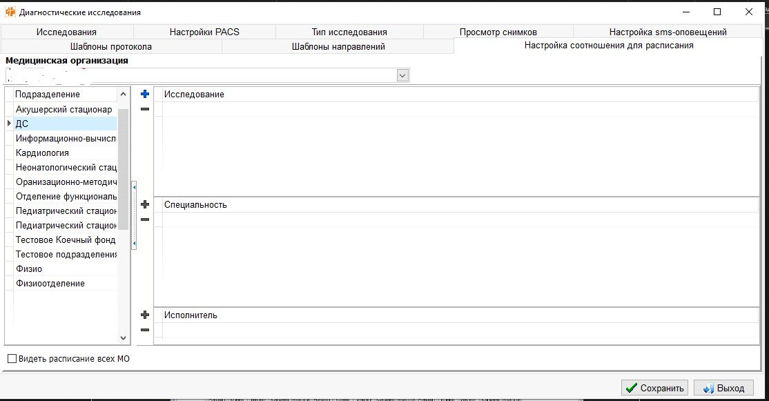
  - Выберите в левом столбце нужное подразделение, в котором работают врачи выполняющие диагностические исследования
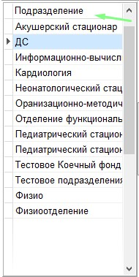
  - После чего нажмите на знак «+» возле «Исследования» и выберите нужное для вас исследование из выпадающего списка.
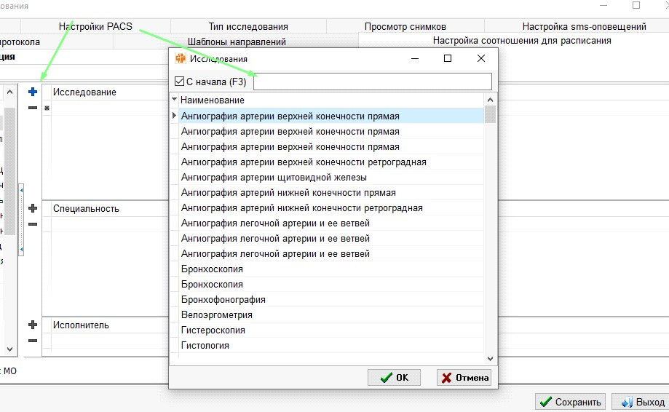
  - После выбора исследования, добавьте специальность, которая будет допущена для выполнения данного исследования из выпадающего списка. Чтобы открыть выпадающий список нажмите на + возле строки «Специальность».
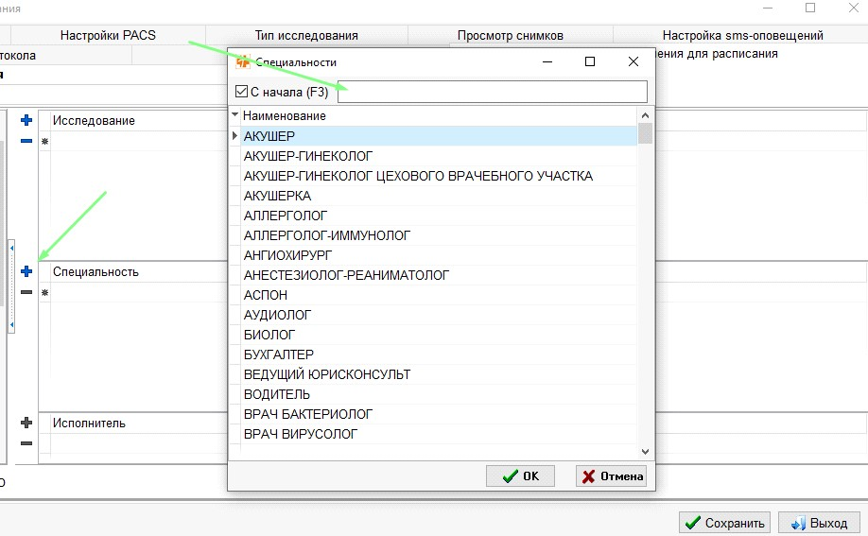
  - После выбора всех вышеперечисленных пунктов, выберите исполнителя данного исследования, нажмите на + возле строки «Исполнитель», после чего откроется выпадающий список исполнителей, после чего выберите нужных.
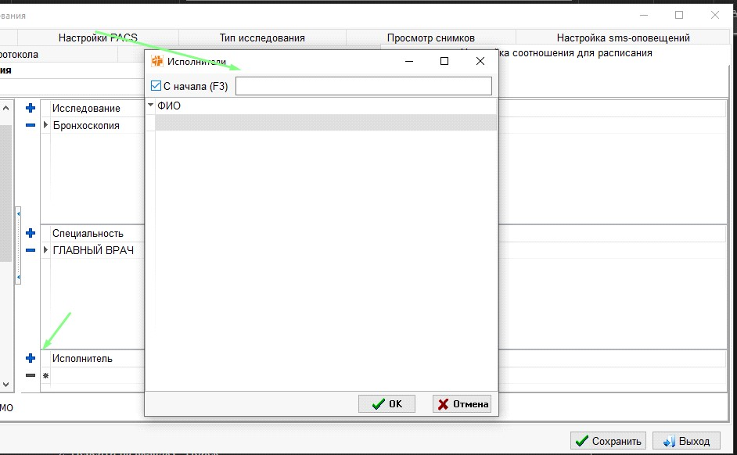
  - После того, как вы задали все нужные исследования, специальности и исполнителей, нажмите на кнопку «Сохранить»
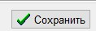
2.Составление графика для врачей-диагностов
  - Открыть “АРМ Врача диагноста”
  - Перейти на вкладку «Поиск»
  - В нижней части окна нажать на кнопку «График» и выбрать «на
сотрудника» 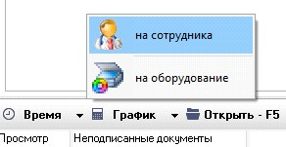
Так же расписание можно настроить в “АРМ Call-центр” по кнопке «Граф.» и выбрать необходимого врача для составления на него расписания.
Далее открывается окно «Составление графика»
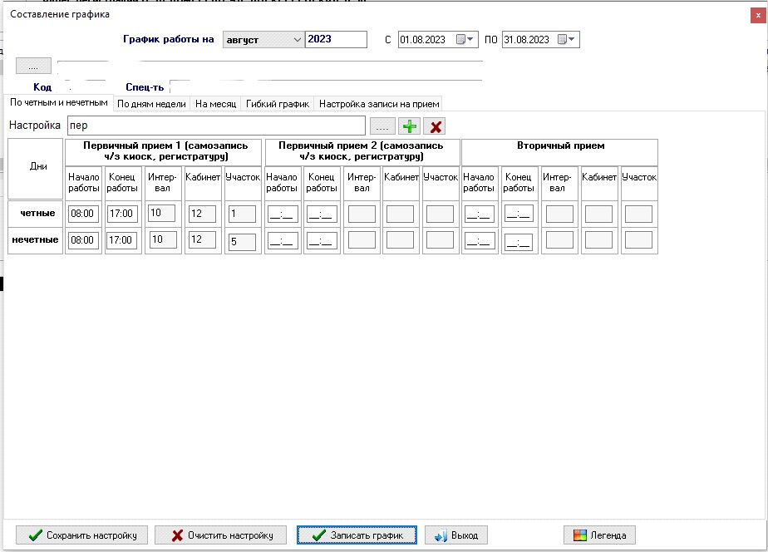

Чтобы составить график по четным и нечетным дням:
  - Перейдите на вкладку «По четным и нечетным»
  - Введите "наименование настройки" или выберите уже существующую нажатием клавиши
  - Далее заполняете время начала работы, конца работы, интервал для первичного и вторичного приема для четных и не четных дней.
  - Чтобы сохранить настройку, нажмите на кнопку , чтобы записать график, нажмите на кнопку 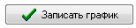.

Чтобы составить график по дням недели:
  - Перейдите на вкладку «По дням недели»
  - Введите "наименование настройки" или выберите уже существующую по кнопке
  - Введите каждый день недели в зависимости от вида приема начало и окончание работы, интервал приема, кабинет
  - Чтобы сохранить настройку, нажмите на кнопку
если нужно очистить настройку -
чтобы записать график, нажмите на кнопку

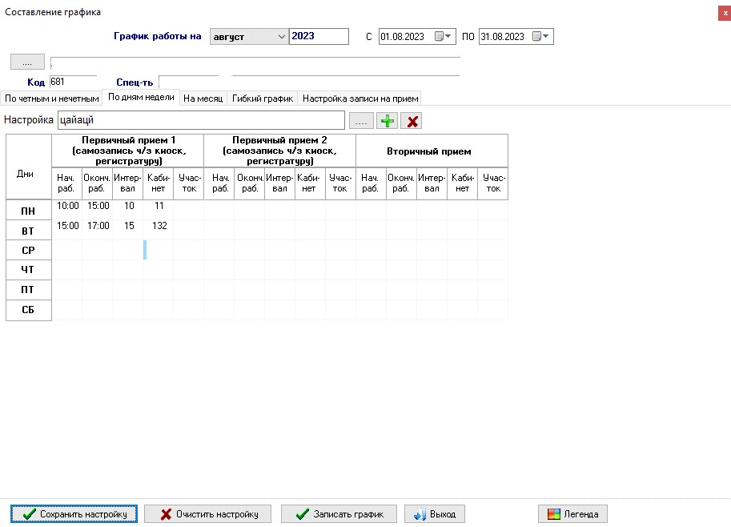

Чтобы составить график на месяц:
  - Перейдите на вкладку «На месяц»
  - Введите «наименование настройки» или выберите уже существующую
по кнопке
  - В зависимости от вида приема необходимо ввести время начала и окончание работы, интервал приема, кабинет.
(По умолчанию в графике будет стоять текущий месяц, чтобы поменять его, необходимо выбрать любую другую дату в верхней части данного окна).
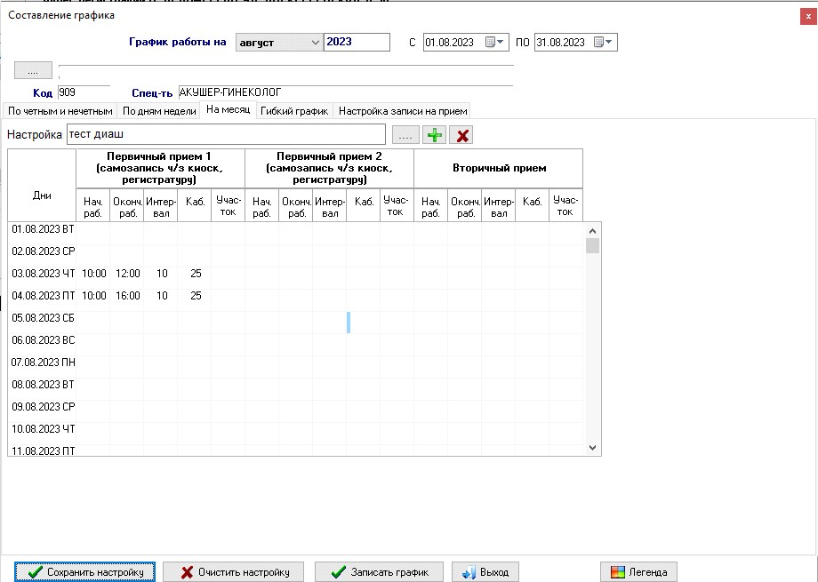

2.4
. Чтобы сохранить настройку, нажмите на кнопку
что
бы записать график, нажмите на кнопку
, если нужно
очистить настройку
-

Составление гибкого графика
  - Перейдите на вкладку «Гибкий график»
  - Введите "наименование настройки" или выберите уже существующую по кнопке
  - На каждый день недели на определенный период времени необходимо ввести время начала и окончания приема, интервал, кабинет.
  - Далее нажмите на копку
Если необходимо добавить время к уже существующей настройке, то необходимо нажать на . Аналогично заполнить для всех дней недели.
  - Необходимо поставить галочки на отметке по четным или по нечетным.
Или оставить один из данных вариантов 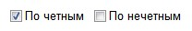

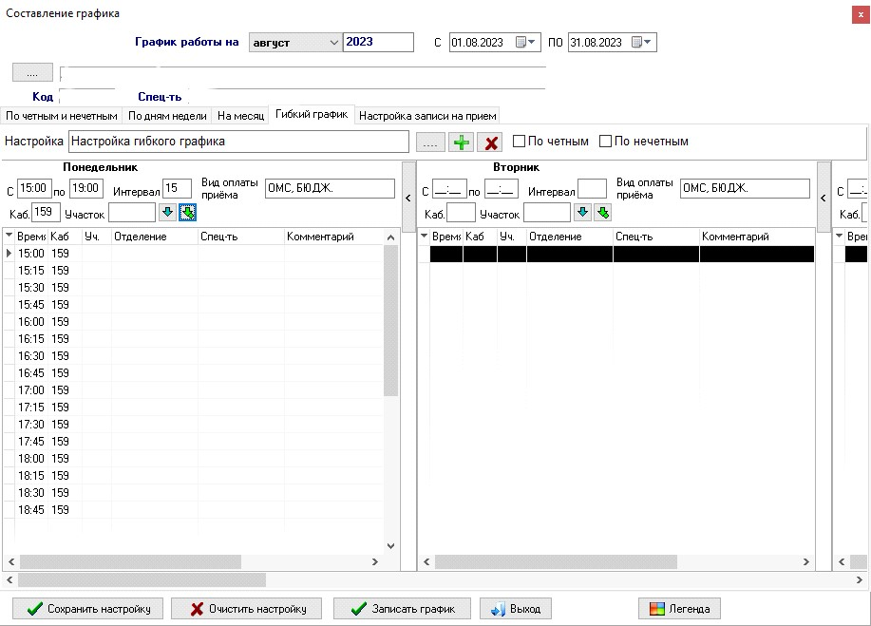

2.6
. Чтобы сохранить настройку, нажмите на кнопку
чтобы записать график, нажмите на кнопку
, если нужно
очистить настройку
-

Запись на диагностическое исследование
После назначения подразделений, специальностей, исполнителей и выбора их графика, вы можете в “АРМ Приёмного отделения”, “АРМ Врача поликлиники”, “ АРМ Врача стационара”, записать пациента на нужную дату.
3.1. Выберите нужного пациента
3.2. Перейдите в раздел «Диагностическое исследование» и нажмите на кнопку
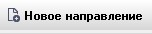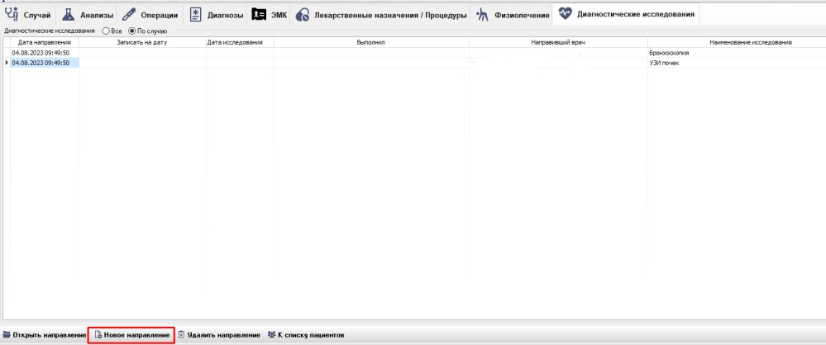

,

После чего перед вами откроется окно выбора диагностического исследования.
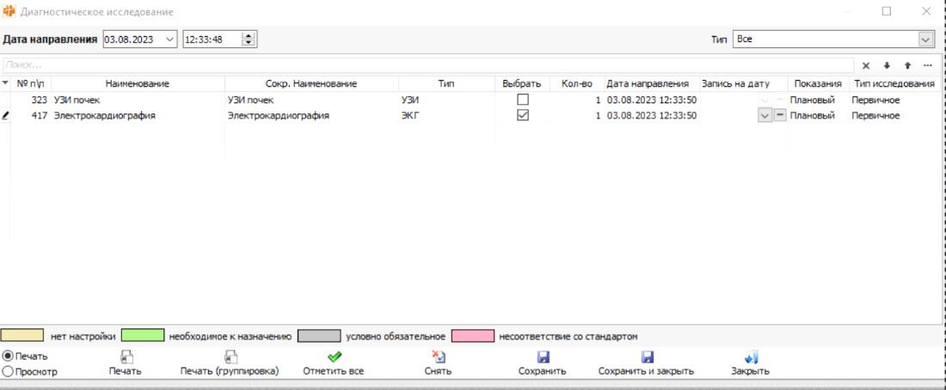
3.3 Выберите нужное вам исследование поставив галочку в колонке «Выбрать», а так же выберите «Запись на дату». После чего сохраните исследование.
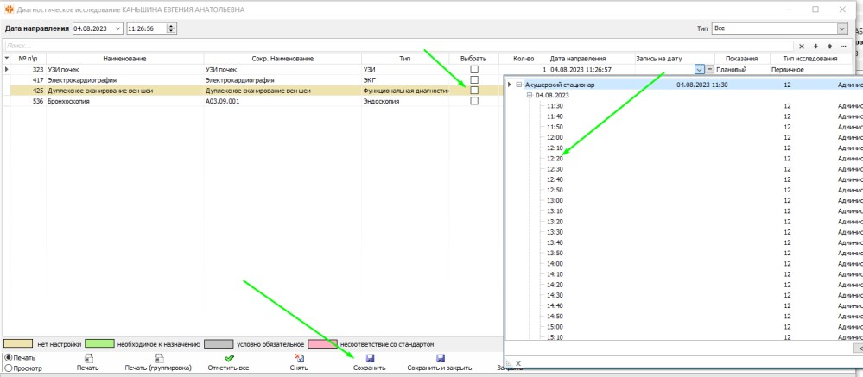
3.4 Вы можете распечатать направление на инструментальное исследование
сразу, выбрав вам нужное исследование и нажав на кнопку 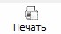. Печать произойдёт моментально, если у вас установлен переключатель, над строчкой ”Печать”
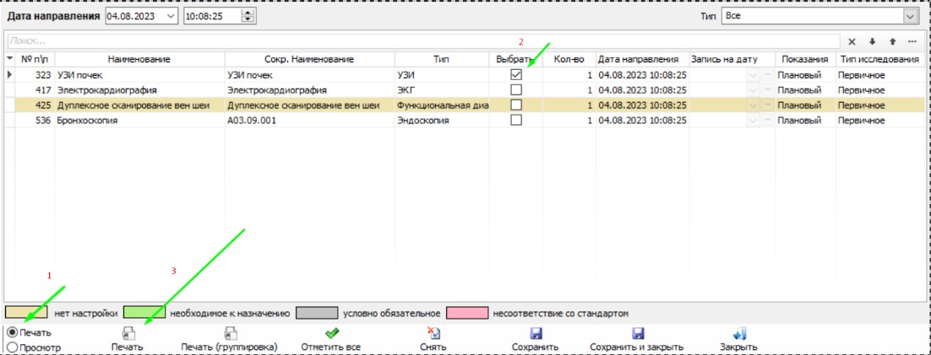
3.5 В данном окне, вы можете распечатать сразу несколько направлений на одном листе, для этого выберите несколько направлений на инструментальное исследование, которые вам нужны и нажмите на кнопку
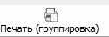. Печать произойдёт моментально, если у вас установлен переключатель, над строчкой ”Печать”
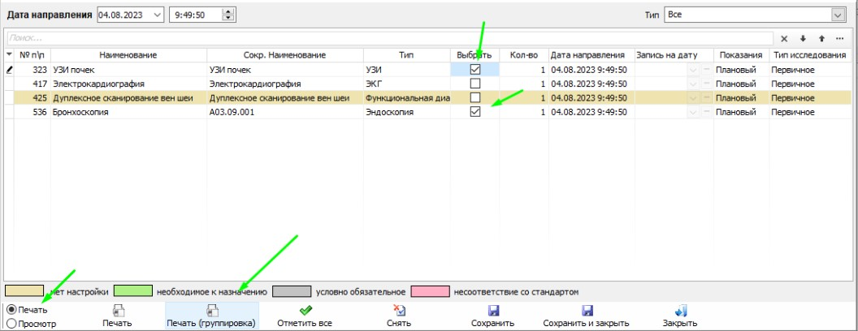

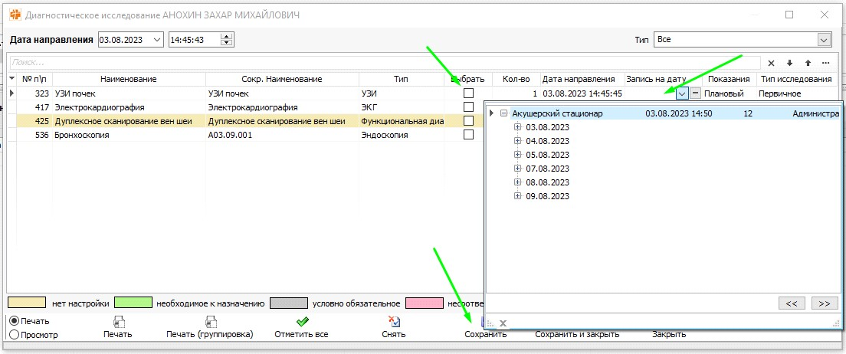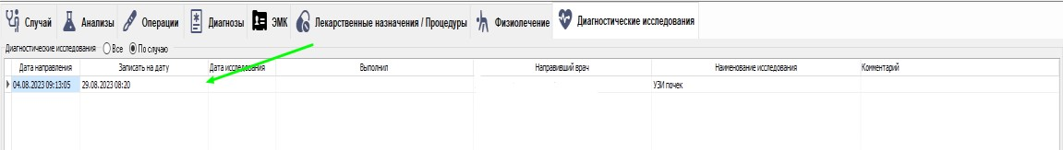

3.6 Если переключатель будет поставлен над строчкой “Просмотр”, тогда все документы перед печатью, будут открываться в редакторе шаблонов, где вы сможете изменить документ, подписать ЭЦП и отправить его на печать.
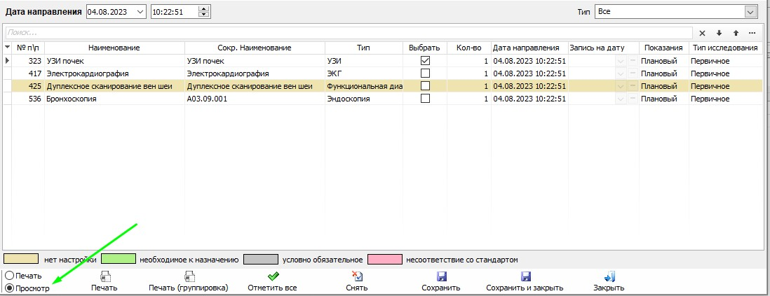
3.7 Чтобы посмотреть назначенное диагностическое исследование, нажмите левой кнопкой мыши, два раза по нужному исследованию, после чего вам откроется форма “Диагностическое исследование”.
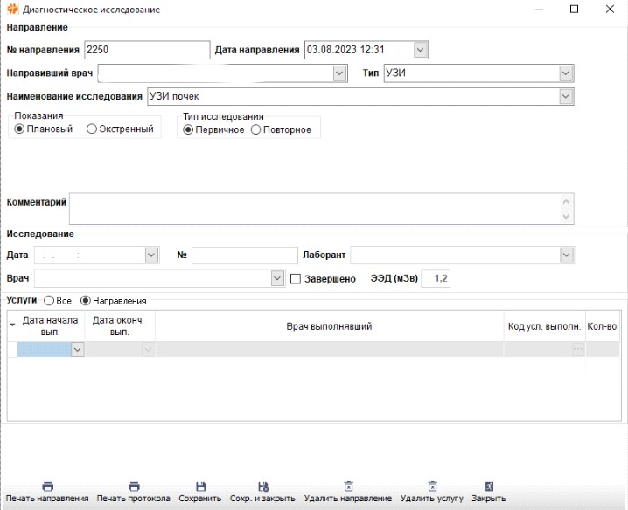

Нижняя часть формы в разделе “Исследование”, заполняется врачом диагностом или лаборантом.
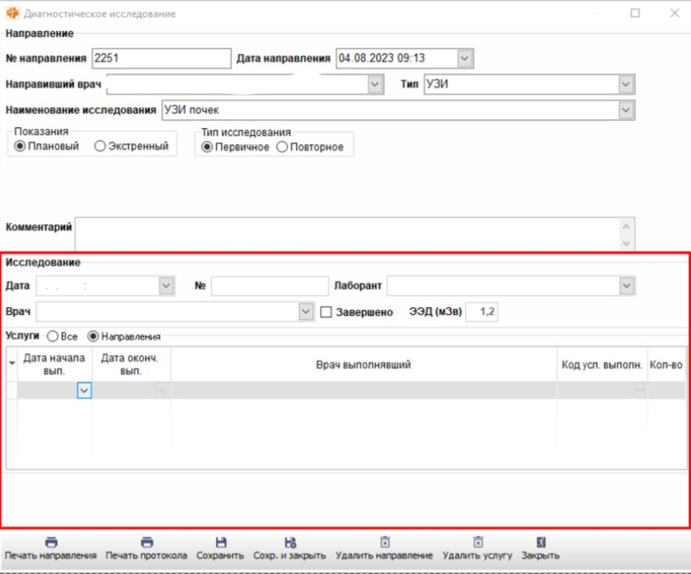
3.8 Так же на форме “Диагностическое исследование” вы можете напечатать направление на инструментальное исследование, для этого нажмите на кнопку «Печать направления», она находится в левом нижнем углу.
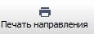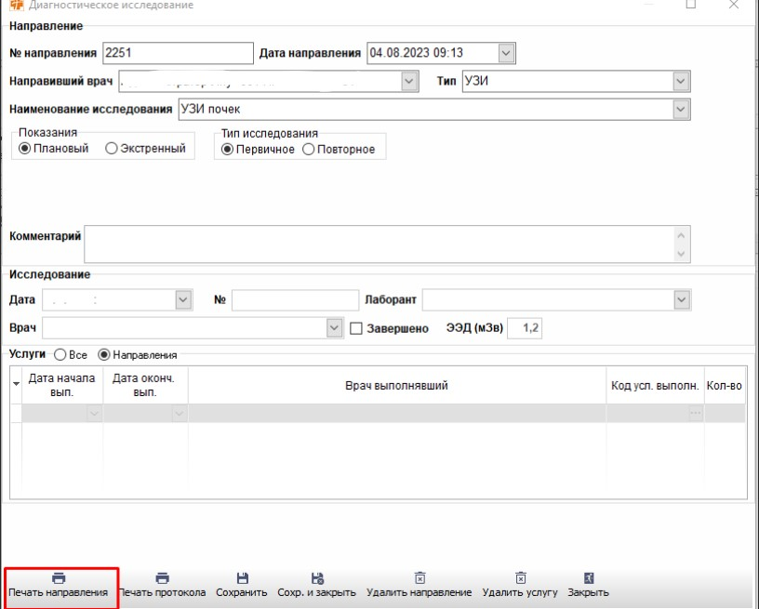

3.9 На данной форме, есть возможность распечатать протокол, для этого нажмите на кнопку «Печать протокола», она так же находиться в левом нижнем углу.
